Mon trajet en cubes
Fiche 39a

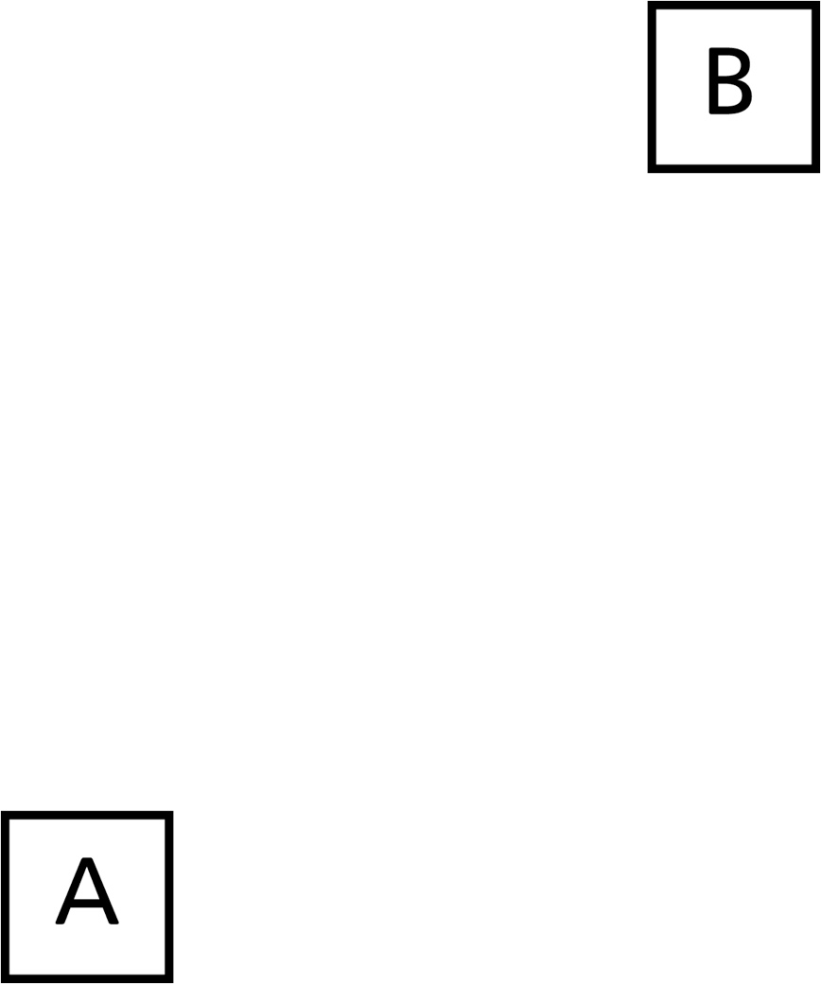

Mon trajet en cubes
(pour Accommodation)
Fiche 39b

Mon trajet en cubes
(pour Extension)
Fiche 39c

